Technická specifikace

Název akce: Havarijní oprava – III/11540, Most ev. č. 11540-1 přes řeku Litavku v obci Chodouň
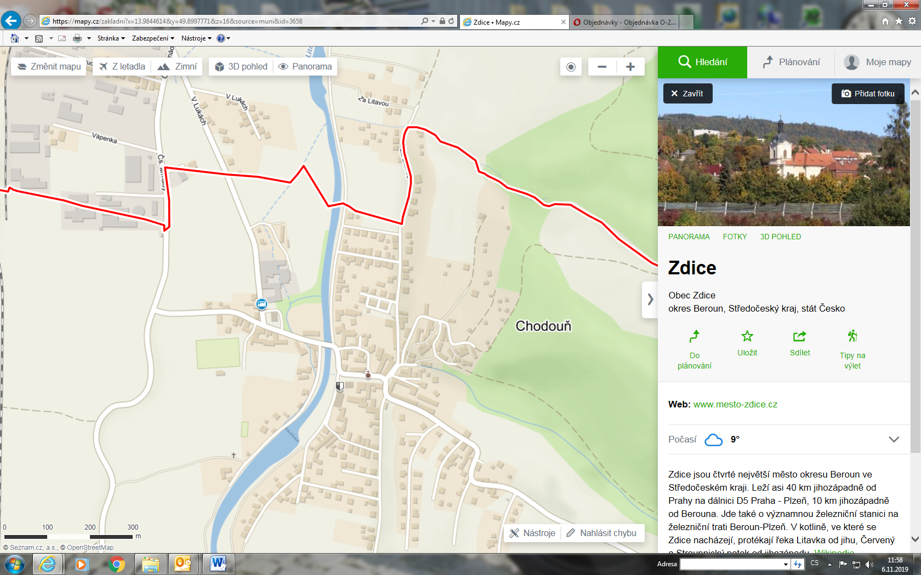
Most ev.č. 11540 - 1

Staničení provozní v km : 4.921km, CMS:KD

1. Současný stavební stav mostu a výčet požadovaných oprav:
Na mostě je zábradlí nesplňující ČSN, do mostu výrazně zatéká izolace nefunkční, na mnoha místech odpadlé krytí výztuže pokryté korozí - očistit nakonzervovat a sanovat
opěry, římsy a mostovka degradace betonu výměna za nové, pod mostem vyčistit naplaveniny.
Výčet požadovaných oprav:
Předmětem veřejné zakázky Odstranění konstrukční vrstvy silnice včetně izolace a spřažené desky zpět spřažená deska, pečeť, izolace, litý asfalt, odvodňovací proužek, konstrukční vrstvy silnice, živice, zálivky, SDZ, sanace, přibetonávky, zábradelní svodidlo extravelán. Součástí je i realizace DIO a provedení dopravního značení, RDS, 1mostní prohlídka a mostní list.

2. Náklady stavby jsou dány rozpočtem:
Stavba: 5 996 195,18 Kč bez DPH, tj.7 255 396,17 Kč s DPH 21%
3. Vypracování projektové dokumentace a IČ: RDS

4. Specifikace rozhodujících stavebních objektů:

5. Územně-technické podmínky
- Oprava se bude provádět na stávající silniční síti a objektu v majetku Středočeského
kraje, za úplné uzavírky provozu s koridorem pro pěší( posuvné podle provádějících prací a bezpečnosti jak chodců ,tak i pracovníků na stavbě)

6. Požadavky na zabezpečení budoucího provozu a údržby:
- Provoz a údržba komunikace zůstává v kompetenci KSÚS SK

7. Termín realizace : dle SOD
Stavba : předpoklad zahájení v r. 2020

Kontakt:
Miroslav Dostál, hlavní mostní technik KSÚS SK, mobil 778532514, email: miroslav.dostal@ksus.cz

Miroslav Knopp mostní technik oblast Kladno jih, mobil 702288935,
email: miroslav.knopp@ksus.cz
Ing. Ladislav Bak, silniční technik – dozor a ochrana silniční sítě, oblast Kladno, mobil ,724118323
e-mail: ladislav.bak@ksus.cz

Krajská správa a údržba silnic Středočeského kraje, , Zborovská 11, 150 21 Praha 5

Zpracoval: Miroslav Knopp

Datum

Přílohy :

Fotodokumentace

